Для создания таблицы «POSTAVKA»:
CREATE TABLE postavka
(
INN INT PRIMARY KEY NOT NULL,
FIO varchar2 (20),
adress varchar2 (30),
strana varchar2 (20),
nazv varchar2(20),
tel number(15)
);
Для создания таблицы «PRAJ_LIST»:

CREATE TABLE praj_list
(
list_id INT PRIMARY KEY NOT NULL,
INN INT,
FOREIGN KEY (INN) REFERENCES
postavka (INN),
list_nazv varchar2(30),
list_vid char(30) CHECK (list_vid IN ('срезанные по штучно','цветы в горшочках'))
);
Для создания таблицы « SORTE»:

CREATE TABLE sorte
(
sort_id INT PRIMARY KEY NOT NULL,
list_id INT,
FOREIGN KEY (list_id ) REFERENCES
praj_list(list_id ),
sort_nazv varchar2(40),
sotr_strana varchar2(20),
sort_cvet varchar2(30),
sort_kolvo number(5),
sotr_stoim number(10,2)
);
Для создания таблицы « MAFAZIN»:

CREATE TABLE magazin
(
mag_naim varchar2(20) PRIMARY KEY NOT NULL,
INN INT,
FOREIGN KEY (INN) REFERENCES
postavka (INN),
mag_adress varchar2(40),
mag_tel number(15)
);
Для создания таблицы « ZAKAZ1»:

CREATE TABLE zakaz1
(
zak_N INT PRIMARY KEY NOT NULL,
mag_naim varchar2(20),
FOREIGN KEY (mag_naim ) REFERENCES
magazin (mag_naim),
ysl_id INT,
FOREIGN KEY (ysl_id ) REFERENCES
yslygi (ysl_id),
zak_date DATE
);

Для создания таблицы «TOV_CHEK »:

CREATE TABLE tov_chek
(
tov_id INT PRIMARY KEY NOT NULL,
sort_id INT,
FOREIGN KEY (sort_id ) REFERENCES
sorte (sort_id ),
tov_kolvo number(5)
);
Для создания таблицы «ZAK_CHEK »:

CREATE TABLE zak_chek
(
tov_id INT NOT NULL,
FOREIGN KEY (tov_id) REFERENCES
tov_chek(tov_id),
zak_N INT NOT NULL,
FOREIGN KEY (zak_N) REFERENCES
zakaz (zak_N)
);
Для создания таблицы «YSLUGI »:

CREATE TABLE yslygi
(
ysl_id INT PRIMARY KEY NOT NULL,
ysl_nazv varchar2(30),
ysl_vid char(30) CHECK (ysl_vid IN ('композиция','сухоцветы','букеты смешанные','букеты невест','цветы в корзинках')),
ysl_stoim number(5,2),
ysl_srokIspolneniya varchar2(20)
)

Приложение А
1 Таблица «POSTAVKA»
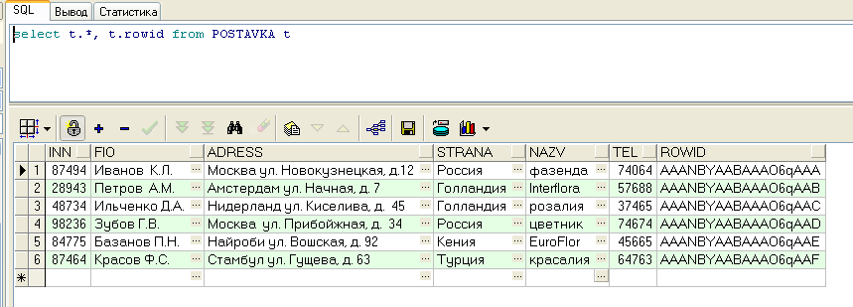
2Таблица «PRAJ_LIST»
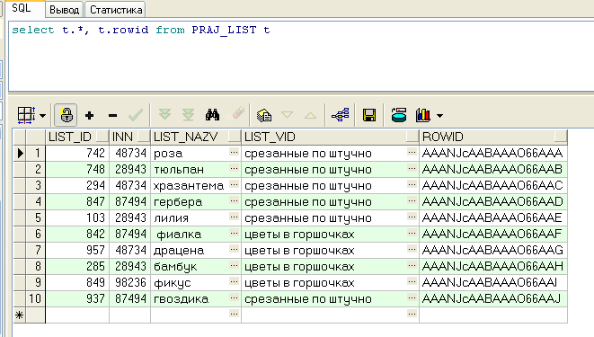
3 Таблица «SORTE»
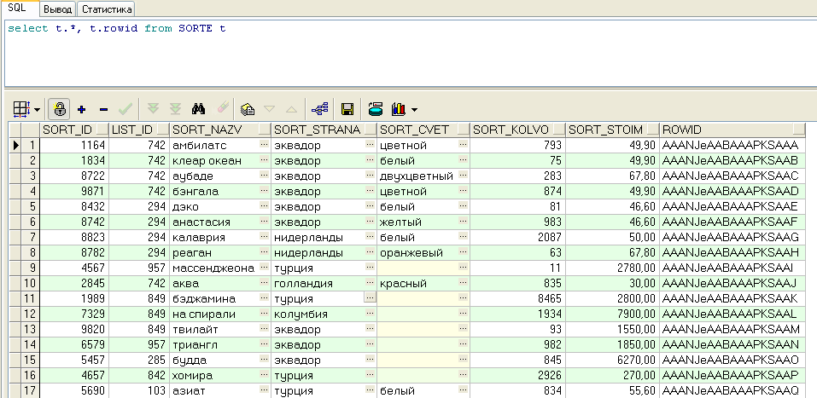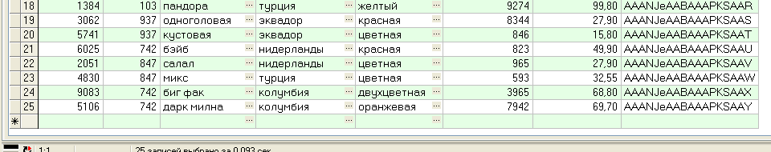

4 Таблица «MAGAZIN»
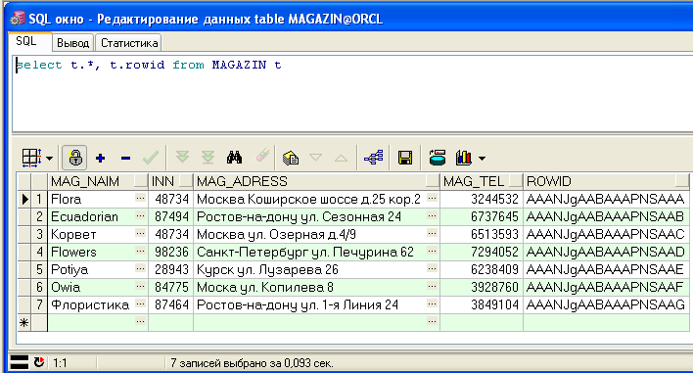
5 Таблица «TOV_CHEK»
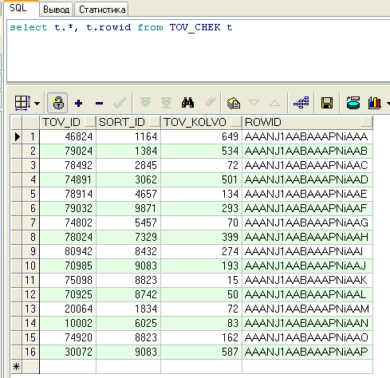
6 Таблица «ZAK_CHEK»
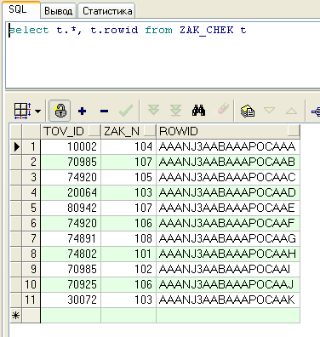
7 Таблица «ZAKAZ1»
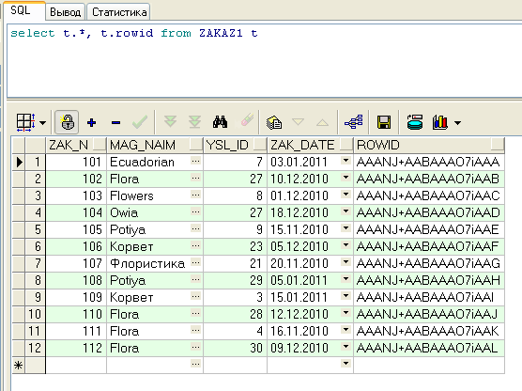
8 Таблица «YSLYGI»
